Atividade domiciliar – distanciamento social – covid -19 Educação Física - 8ano
Professor: Márcio
Período: de 15 à 17 de abril
- Assistam o vídeo sobre a amarelinha africana; https://www.youtube.com/watch?v=fI3xcXp0pJU&feature=youtu.be
- Você poderá fazer essa aula com as pessoas da sua família, que moram com você;
- Faça a marcação de acordo com o vídeo: use giz Ou fita crepe ou pedaço de tijolo;
- Pode ser feito no quintal de casa;
- Divirtam -se e boa aula.

Amarelinha africana
É importante pensar em como a brincadeira é parte da cultura de um povo e de um lugar. E mostrar brincadeiras diferentes para as crianças, vindas de outras culturas é uma forma de trabalhar a diversidade. A Amarelinha Africana ou Teca-Teca é um destes jogos super gostosos de brincar e que traz a cultura de outra região na linguagem das crianças.
Para brincar de Amarelinha Africana, você precisa desenhar no chão o traçado do jogo. Pode ser com giz, ou fita crepe. É preciso formar um quadrado, com 16 quadrados menores dentro. Assim:
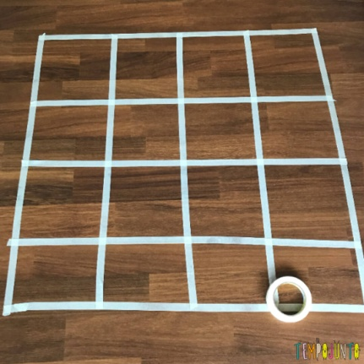

Um dos diferenciais dessa amarelinha é que duas crianças pulam ao mesmo tempo.
Cada participante começa a brincadeira de um lado do gráfico, com cada pé em um quadrado. Eles devem pular para os quadrados à direita ao mesmo tempo.
Depois de pular para os dois quadrados ao lado eles voltam para o lugar onde começaram o jogo. Aí saltam para os quadrados em frente, pulam para os que estão ao lado e retornam. Em seguida, voltam para os quadrados de trás e pulam de novo para os quadrados ao lado.
Dali, eles pulam para a terceira linha de quadrados e repetem os movimentos, até que um fique de costas para o outro. Quando isso acontece, eles pulam de novo para o quadrado ao lado e voltam. Depois pulam para a última linha e repetem o movimento.
Aí é só dar meia volta, deixando o pé direito no quadrado em que está e colocando o pé esquerdo no quadrado de trás e recomeçar o jogo trocando os lados do quadrado principal, até que um dos jogadores erre a sequência ou pise na linha.
A brincadeira ainda tem uma música para dar ritmo enquanto as crianças pulam a amarelinha:
Minuê, minuê, le gusta la dance.
Le gusta la dancê, la dança, minuê

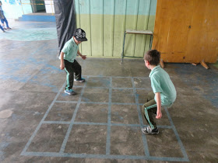
Adilson e Pablo do 1º Ano
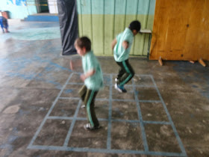

Amarelinha Africana

